ПРАКТИЧНА РОБОТА
№ 7
Тема: «Розробка додатків з використанням елементів управління»

Виконав: Устич Максим
Група: alk-43

Київ 2026 р.

Хід роботи
Завдання. Розробка програми обчислення вартості замовлення в кафе
Необхідно розробити програму для обчислення вартості замовлення в кафе з використанням компонентів CheckBox і RadioButton. Програма повинна забезпечувати вибір страв, додаткових компонентів, автоматичний перерахунок вартості замовлення, можливість відмови від страви, застосування знижки та відображення зображень вибраних страв.
Для виконання практичної роботи було створено Windows Forms-проєкт Practical7_Ustych у середовищі Visual Studio 2022.
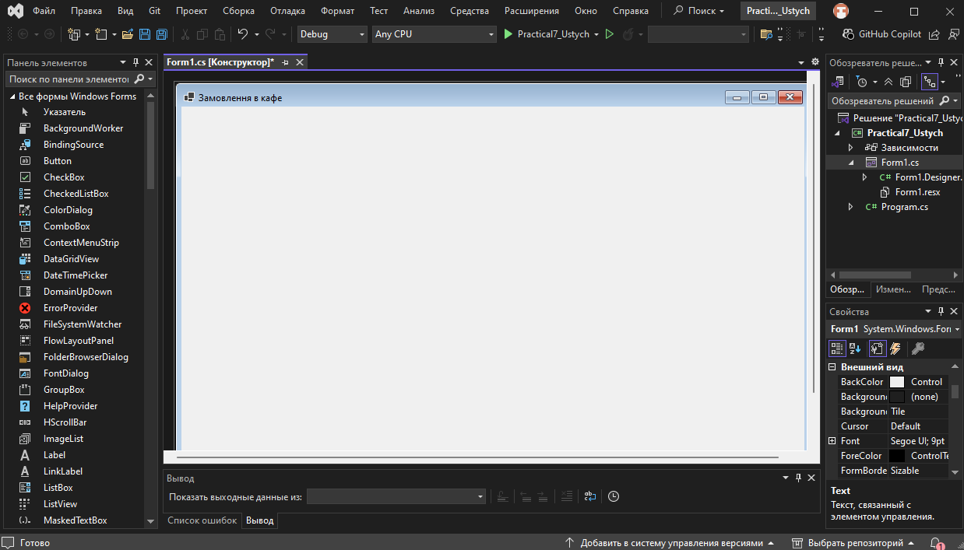
Рисунок 1 – Вікно конструктора форми «Замовлення в кафе»

На форму було додано компоненти CheckBox, RadioButton, GroupBox, Label та PictureBox. За допомогою елементів CheckBox користувач може вибирати страви, начинку піци та застосовувати знижку. Компоненти RadioButton використовуються для вибору виду чаю. Для складної страви – піци – створено окрему групу додаткових компонентів, яка буде активуватися лише після вибору піци.
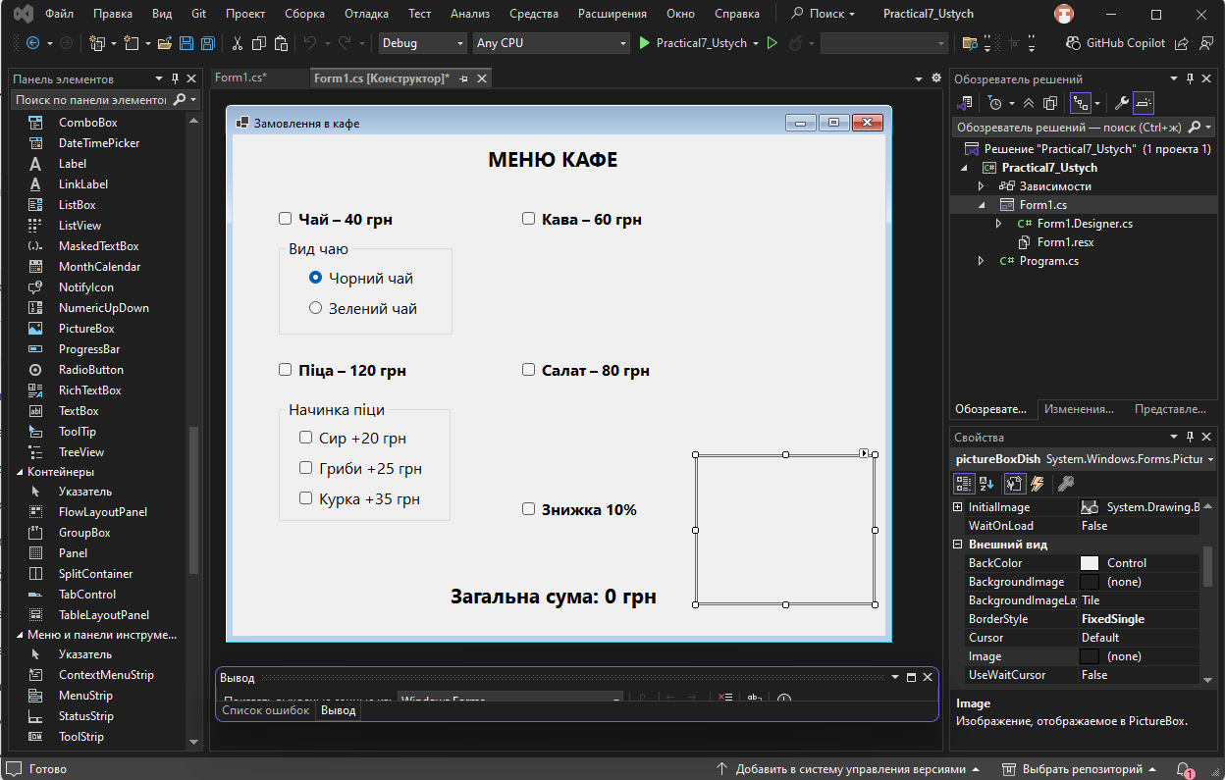
Рисунок 2 – Розміщення елементів керування на формі «Замовлення в кафе»
Після запуску програми користувач може вибрати страви та додаткові компоненти. Вартість замовлення автоматично перераховується після кожної зміни вибору. Для піци передбачено можливість вибору додаткової начинки, а у компоненті PictureBox відображається зображення вибраної страви.
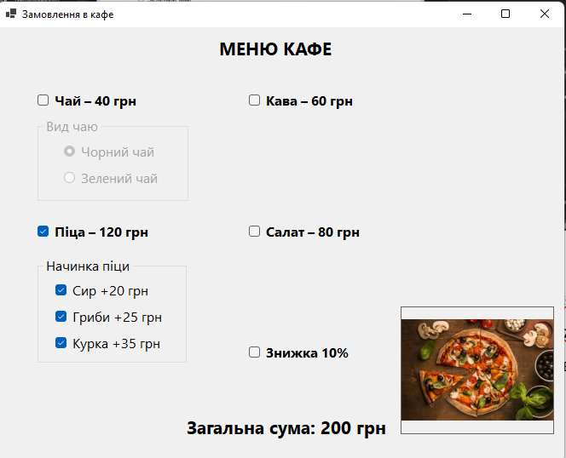
Рисунок 3 – Результат вибору піци та додаткової начинки
У програмі також реалізовано можливість застосування знижки 10%. Після вибору знижки загальна вартість замовлення автоматично перераховується. Наприклад, при вартості замовлення 200 грн після застосування знижки підсумкова сума становить 180 грн.
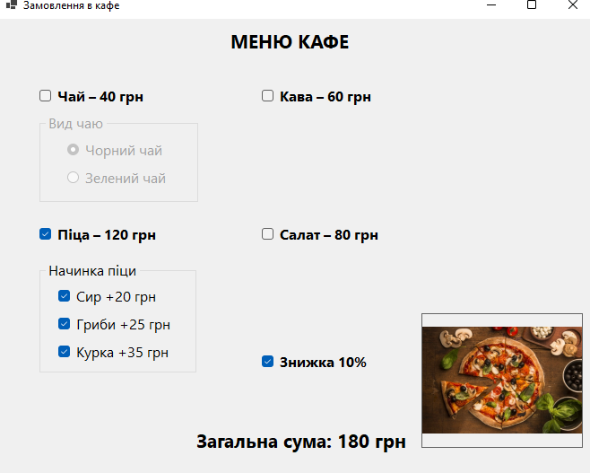
Рисунок 4 – Результат застосування знижки 10%
Після вибору позиції «Чай» активується група вибору виду чаю. За допомогою компонентів RadioButton користувач може вибрати один із двох варіантів – чорний або зелений чай. Одночасно у компоненті PictureBox відображається відповідне зображення, а загальна вартість замовлення автоматично оновлюється.
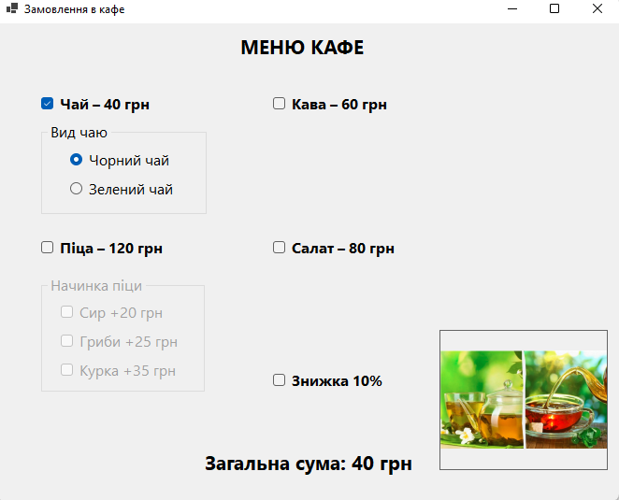
Рисунок 5 – Вибір виду чаю та відображення його зображення
Програма дозволяє одночасно вибирати декілька позицій меню. При виборі кави та салату їхня вартість додається до загальної суми замовлення, а у компоненті PictureBox відображається зображення останньої вибраної страви.
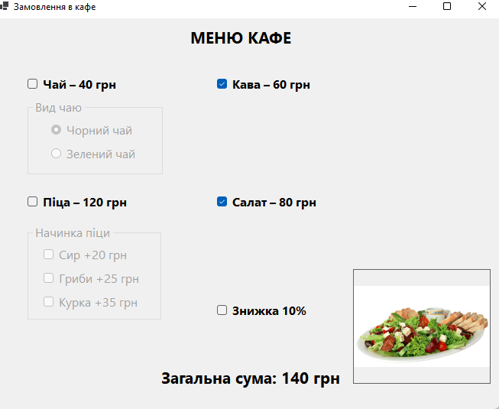
Рисунок 6 – Одночасний вибір кави та салату
Для обробки вибору страв у програмі підключено події CheckedChanged для відповідних компонентів CheckBox. Після зміни стану елементів викликаються методи, які активують додаткові параметри, змінюють зображення страви та виконують перерахунок вартості замовлення.
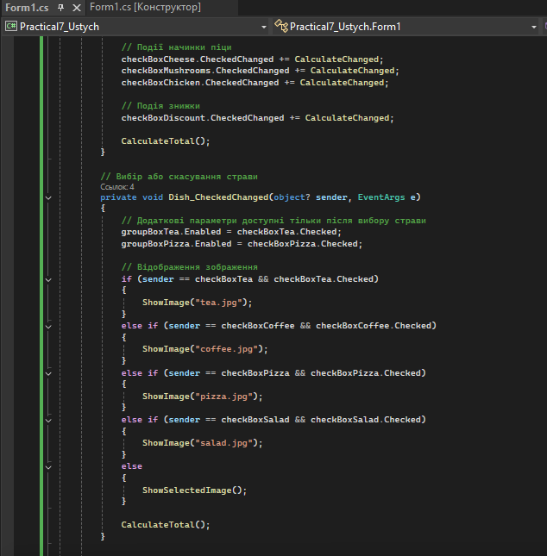
Рисунок 7 – Програмний код обробки вибору страв
Для реалізації роботи програми створено обробники подій зміни стану компонентів CheckBox. Після вибору або скасування страви виконується автоматичний перерахунок загальної вартості замовлення. Для піци додатково враховується вартість вибраної начинки, а при встановленні прапорця знижки підсумкова сума зменшується на 10%.
Для обчислення вартості замовлення використовується метод CalculateTotal(). У ньому перевіряється стан кожного елемента CheckBox, до загальної суми додається вартість вибраних страв і компонентів начинки піци. Після цього, за необхідності, застосовується знижка 10%.
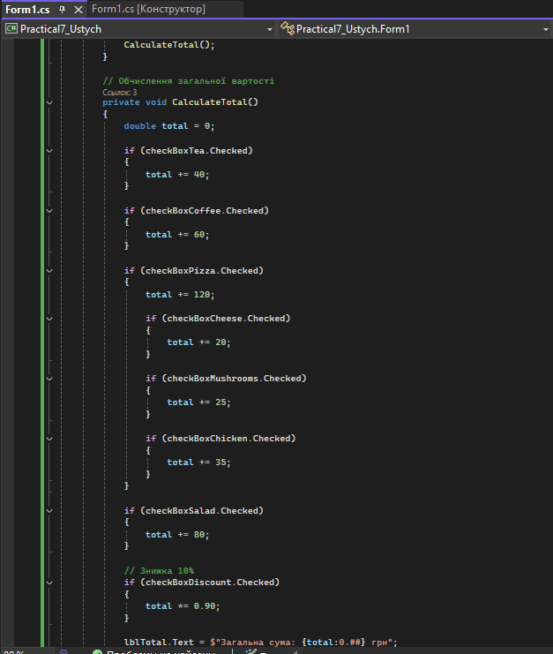
Рисунок 8 – Програмний код обчислення вартості замовлення

Для відображення зображень вибраних страв використовується компонент PictureBox. Метод ShowImage() завантажує відповідне зображення з файлу, а метод ShowSelectedImage() визначає, яку саме страву необхідно відобразити.
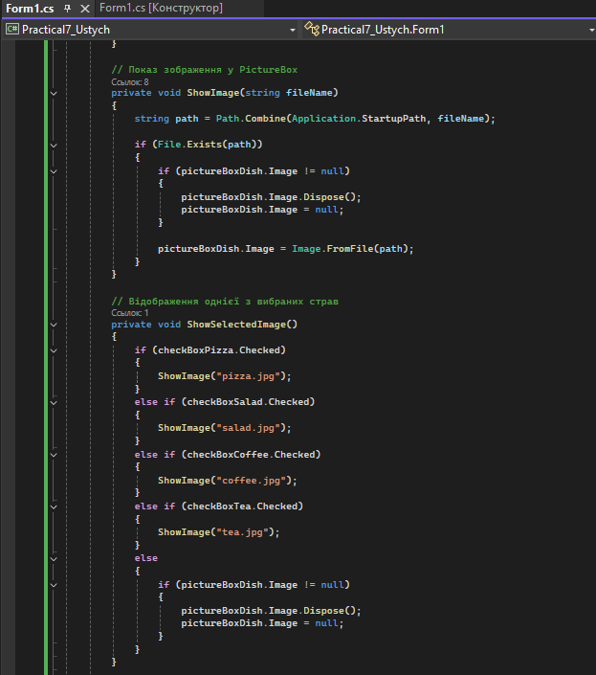
Рисунок 9 – Програмний код відображення зображень страв

Висновок
У ході виконання практичної роботи було розроблено програму для обчислення вартості замовлення в кафе з використанням елементів керування CheckBox і RadioButton. Реалізовано вибір страв, виду чаю, додаткової начинки піци та можливість застосування знижки 10%.
Вартість замовлення автоматично перераховується після зміни вибраних позицій. Для складної страви передбачено окрему групу додаткових компонентів, яка стає активною лише після вибору піци. Також реалізовано відображення зображень вибраних страв за допомогою компонента PictureBox.
Під час перевірки підтверджено правильну роботу програми, автоматичний перерахунок загальної суми та коректне застосування знижки.

